ELMET stellt die Weichen für weiteres Wachstum: Markus Nuspl wird CEO
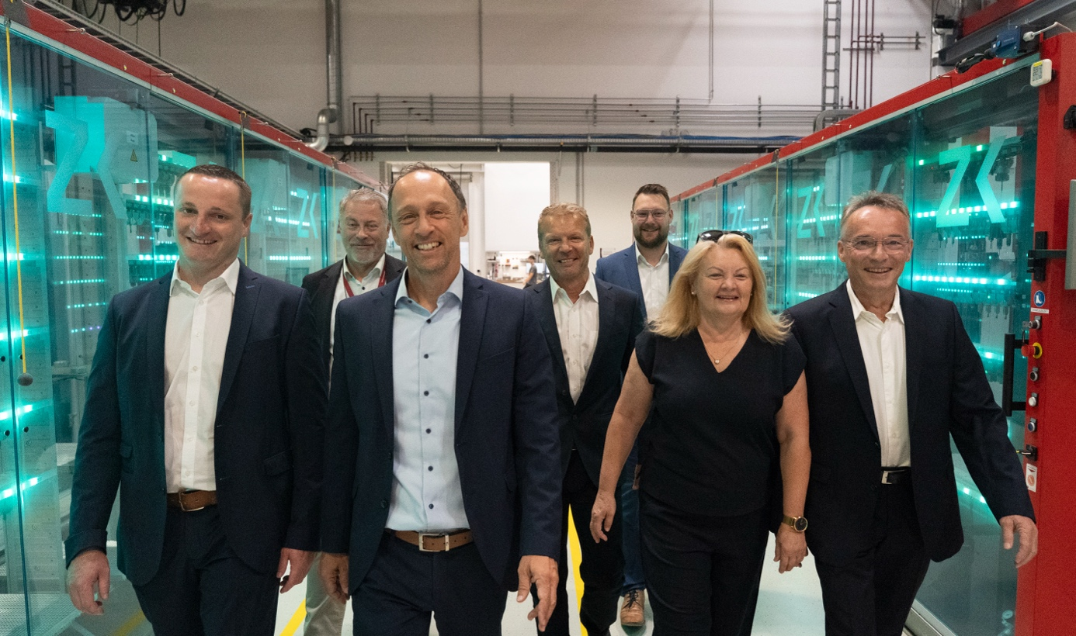

V. l. n. r.: Moritz Manigatter, Paul Fattinger, Markus Nuspl (Neuer Geschäftsführer), Christian Reslhuber, Roman Adlesgruber, Christine Adlesgruber, Kurt Manigatter. Foto: ELMET

Oftering/Österreich, Juli 2026 – Mit Dr. Markus Nuspl übernimmt ein erfahrener Manager und ausgewiesener Branchenexperte die Geschäftsführung von ELMET. Der promovierte Montanist bringt mehr als 20 Jahre Industrieerfahrung sowie umfassendes Know-how in den Bereichen Silikonverarbeitung, Qualitätsmanagement, Innovation und Unternehmensentwicklung mit. Zuletzt führte er als Geschäftsführer die RICO Elastomere Projecting GmbH und verantwortete dort über mehrere Jahre die strategische und operative Weiterentwicklung des Unternehmens.
„Mit Dr. Nuspl konnten wir eine Führungspersönlichkeit gewinnen, die fachliche Exzellenz, unternehmerisches Denken und hohe soziale Kompetenz verbindet. Er kennt unsere Branche, versteht die Herausforderungen unserer Kunden und teilt unsere Überzeugung, dass nachhaltiger Unternehmenserfolg nur gemeinsam mit engagierten Mitarbeiterinnen und Mitarbeitern entsteht. Wir freuen uns sehr, ELMET zusammen mit ihm in die Zukunft zu führen“, sind sich die Eigentümer einig.
Für die kommenden Jahre verfolgt Markus Nuspl eine klare Vision: nachhaltiges und kontinuierliches Wachstum auf Basis langfristiger Partnerschaften mit Kunden, Lieferanten und Mitarbeitern. Dabei stehen die Menschen ebenso im Mittelpunkt wie höchste Kundenzufriedenheit, kompromisslose Qualität, technologische Innovation sowie die konsequente Steigerung von Effizienz und Wettbewerbsfähigkeit. Gleichzeitig soll die internationale Marktposition weiter gestärkt und die Diversifizierung in unterschiedliche Branchen und Regionen gezielt vorangetrieben werden.
„ELMET verfügt über hervorragende Mitarbeitende, eine starke technologische Basis und einen ausgezeichneten Ruf am Markt. Gemeinsam wollen wir diese Stärken weiter ausbauen. Mein Ziel ist es, Innovation, Qualität und wirtschaftlichen Erfolg mit einer Unternehmenskultur zu verbinden, in der Verantwortung übernommen wird, Vertrauen wächst und Zusammenarbeit gelebt wird“.
Mit Markus Nuspl an der Spitze stellt ELMET die Weichen für die nächste Entwicklungsphase des Unternehmens und setzt seinen Weg als innovativer Partner für die internationale Silikonindustrie konsequent fort.
Über Elmet
ELMET Smart Silicone Solutions ist seit 1996 ein international tätiger Anbieter für präzise und innovative Lösungen in der Verarbeitung von Flüssigsilikon (LSR). Das Unternehmen hat seinen Hauptsitz in Österreich und verfügt über Niederlassungen in China, Japan und den USA. Das Portfolio umfasst LSR-Dosiersysteme, Ein- und Mehrkomponentenwerkzeuge, Turnkey-Lösungen sowie Dienstleistungen von der Entwicklung bis zur Serienfertigung. Mit über 30 Jahren Erfahrung bietet ELMET integrierte und zuverlässige Lösungen für anspruchsvolle Anwendungen in Branchen wie Mobility, Life Science, Industrial und Household.

Weitere Informationen:  Bernd Wolkerstorfer, Marketing & Communications Manager  ELMET Elastomere Produktions- und Dienstleistungs-GmbH  Tulpenstraße 21, A-4064 Oftering  Tel.: +43 (0) 7221 / 745 77-750  E-Mail: b.wolkerstorfer@elmet.com | Redaktioneller Kontakt und Belegexemplare:  Dr. Jörg Wolters  Konsens PR GmbH & Co. KG  Hans-Böckler-Str. 20, D-63811 Stockstadt  Tel.: +49 (0) 60 27/9 90 05-13  E-Mail: joerg.wolters@konsens.de
Sie finden diese Presseinformation als docx-Datei sowie das Bild in druckfähiger Auflösung unter https://www.konsens.de/elmet

